IMI PNEUMATEX Magnetstab Abscheider Zeparo ZIMA 200, PN 10

IMI Hydronic Engineering Deutschland

Eigenschaften

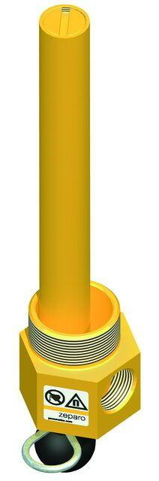

GTIN:

7640161645042

HAN:

30305110002

Nenndruckstufe

PN 10

Produktart

Zubehör

Art des Zubehörs

sonstige